202
Предмет «СТО »
Викладач: Кузнєцова Володимир Миколайович
Тема  уроку | Посилання  на веб-ресурс
Урок № 9. Порядок проведення ТО с\г машин. | https://drive.google.com/file/d/1fN-1E3lAsfJnONMuNuFXijdtRr4AeFAT/view?usp=sharing
Урок № 10. Зміст операцій сезонного ТО. | https://drive.google.com/file/d/1h2mkOoXwKGyylagcy7198gNcU0n7U9wx/view?usp=sharing

Математика (Стародуб Н.О.)
Геометрія
«Розв’язування задач з геометрії».
Повторити параграфи 1-6, виконати тести № 1 (1-8) стор. 236
Підручник «Математика 10 клас» Є.П.Нелін, рівень стандарту

(українська література) Викладач: Кравцова В.І.

Урок №15
Тема Комедія "Мартин Боруля", її сценічна історія. Дворянство як міф про краще життя
Завдання:
1.Переглянути відео вистави "Мартин Боруля" за посиланням:
https://www.youtube.com/watch?v=8QnzPRm4gyQ
2.Прочитати комедію "Мартин Боруля І.Карпенка-Карого
3.Опрацювати сторінки підручника А.Фасолі Українська література. 10 клас (ст.46-49) https://pidruchnyk.com.ua/1230-ukr-literatura-10-klas-fasolya.html

Урок №16
Тема. Значення творчості І.Карпенка-Карого
Завдання:
1.Підготувати реферат "Значення творчості І.Карпенка-Карого"

205
Геометрія Стародуб Н.О.
«Паралельність площин».
https://miyklas.com.ua/p/geometria/10/paralelnist-priamikh-i-ploshchin-u-prostotri-14771/paralelnist-ploshchin-14776/re-e75e7ac3-3d22-4656-8237-9025dc3338a9
Вивчити параграф 6, виконати вправи 6.1, 6.2, 6.11
Підручник «Математика 10 клас» Є.П.Нелін, рівень стандарту.

Пономарьова О.В.
Технологія приготування їжі з основами товарознавства.
Тема: ЛПР. Технологія приготування н/ф з котлетної маси риби.
Посилання:
- https://www.youtube.com/watch?v=EbyqTS_LJVU
- https://www.youtube.com/watch?v=lvRakQdr6G0
Домашнє завдання: Зробити звіт.

Тема: ЛПР. Технологія приготування н/ф з котлетної маси риби.
Посилання:
- https://www.youtube.com/watch?v=-D57UdtIdS0
Домашнє завдання: Зробити звіт.

206
Гігієна та санітарія.
Тема:Поняття про гельмінти,гельмінтози,біогельмінти. Їх профілактика.
Посилання:
1. https://www.medcenter.lviv.ua/blogs/oberezhno-hlysty-diahnostyka-helmintiv_n468
2. https://mldc.vn.ua/services/Гельмінти
3.http://www.zhmerinka-adm.gov.ua/news/scho-take-gelmintozi
4.https://studfile.net/preview/1785117/page:11/
5.https://dpsscn.gov.ua/derzhsanepidnahliad/aktualna-informatsiia/351/profilaktyka-hlystovykh-zakhvoriuvan.html
Домашнє завдання: Опрацювати матеріал в конспект. Які основні симптоми захворювань,які викликають глисти?

Устаткування підприємств харчування.
Викладач:Гончарук В.
Тема програми: Машини та механізми для обробки м’яса та риби.
Тема урока: Фаршомішалки.
- Будова, принцип роботи фаршомішалки МС-150
- Технічна характеристика фаршомішалки.
- Техніка безпеки та правила експлуатації фаршомішалки.
Д.З. Прочитати, засвоїти. Виконати кросворд.
Будова і принцип роботи
фаршмішалки МС-150

Для перемішування і приготування котлетної маси на підприємствах громадського харчування використовуються фаршмішалки, як з індивідуальним приводом, так і змінні, які входять в комплект змінних механізмів до приводу для м'ясного цеху.
Фаршмішалки призначені для перемішування фаршу і його компонентів в однорідну масу і збагачення її киснем повітря, що забезпечує одержання фаршу і котлетної маси високої якості.
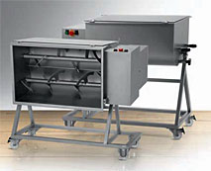
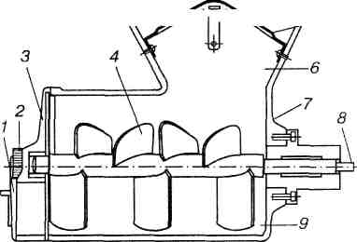

1 — заслінка; 2 — відкидний болт; З — кришка; 4 — лопасть; 5 — захисна хрестовина; в — завантажувальна місткість; 7 — корпус; 8 — хвостовик;
9 — камера

Фаршмішалка МС-150 складається з алюмінієвого циліндричного корпусу, відлитого разом із завантажувальним бункером. Всередину робочої камери вставляється вал, на якому знаходяться лопаті, встановлені під кутом 300°, що забезпечує переміщення продукту і хорошу продуктивність машини.

Зверху завантажувального бункера встановлюється запобіжна сітка, яка оберігає від попадання рук в бункер. З передньої сторони корпус закривається кришкою, яка закривається за допомогою відкидного болта, що створює гарні умови при санітарній обробці машини. Для виходу готової продукції в кришці є отвір з заслінкою.
Принцип дії машини. При обертанні робочого валу лопасті рівномірно перемішують фарш і передбачені рецептурою компоненти до необхідної консистенції, насичуючи їх повітрям і переміщують до розвантажувального отвору. Після закінчення процесу (40-60 сек.) Заслінка відкривається і готовий продукт самопливом вивантажується в підставлену тару.

Технічні характеристики фаршмішалки
МС-150
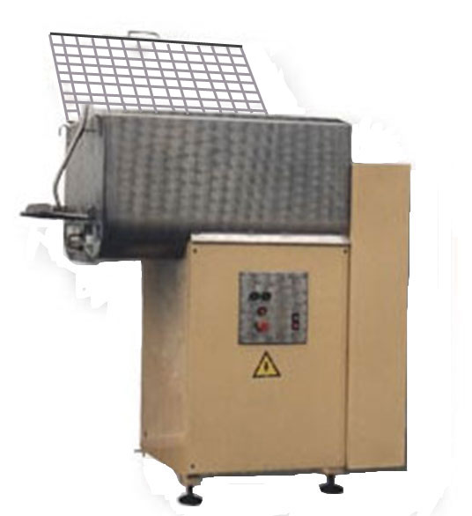
Продуктивність технічна, кг / год 600
Встановлена ​​потужність, кВт 3,0
Частота обертання шнеків, об / хв.. 40
Геометрична місткість, л 150
Максимальне завантаження, не більше, кг 80
Габаритні розміри, мм 1100х700х1300
Маса, кг 250

Викладач Юшкова З.А.
ОРГАНІЗАЦІЯ РОБОТИ ГАРЯЧОГО ЦЕХУ
208
Обладнання.
Викладач: БУРНОС В.В.
І пара
Тема: Заправлення ниток в машинах човникового стібка.(ЛПР)
Мета роботи: навчитись заправляти верхню та нижню нитки в машини різних класів.
Хід роботи:
- Опрацювати теоретичний матеріал за підручником В.О.Кучер, А.О.Степура Обладнання швейного виробництва, розділ 4, ст. 47-61
- Виконати заправку ниток на машинках 1022кл. ОЗЛМ та 97кл ПМЗ.
- Спільні та розбіжні операції записати в таблицю порівнянь.
- Оформити звіт за виконану роботу

(українська література)Викладач:Кравцова В.І.
Урок №17
Тема.Література рідного краю. Поети Гайворонщини.Катерина Барановська.
Завдання:
Див. сторінку "Література рідного краю" (на цьому блозі)
Урок №18
Тема. Контрольна робота №1 з теми "Реалістична українська проза"
Завдання:
1. Виконати тести за посиланням:
https://naurok.com.ua/test/join?gamecode=7472217

192

Крутько
Тетяна Володимирівна
Історія України

Урок 1 - «Західна Україна в повоєнні роки»
Урок 2 – «Україна на міжнародній арені»
Підручник: Н. Сорочинська, О. Гісем Історія України 11 клас
Д/З: параграф 1, завд. 2, 3 ( стор. 15). Параграф 3 завд. 5, 7 (стор. 31)

(Захист України)Викладач:Цуркан І.І.
Урок 1
Тема уроку №1.Основні принципи щодо захисту населення. Повідомлення про загрозу і виникнення надзвичайних ситуацій та постійного його інформування про наявну обстановку
Завдання:
1.Опрацювати параграф 27, ст.173-178
11-klas-zakhist-vitchizni-gudima-2019.pdf
Домашне завдання:
1. Відповісти на питання №1,2,3,4 (ст.185)
Тема уроку №2. Навчання населення вмінню застосовувати засоби індивідуального захисту і діяти у надзвичайних ситуаціях
Завдання:
1.Опрацювати параграф 27,28, ст.179-188
11-klas-zakhist-vitchizni-gudima-2019.pdf
Домашне завдання:
1. Відповісти на питання №5-11 (ст.185)
2. Відповісти на питання (ст.188)

Сільськогосподарські машини
Викладач: Гончарук В.
Техніка безпеки та правила експлуатації фаршмішалки.

Перед початком роботи:
- перевірити справність заземлення та електропроводки;
- перевірити наявність всіх комплектуючих (фаршмішалка повинна мати противагу, місильне корито, решітчасту кришку, лопасті. Краї фаршмішалки не повинні мати задирок).

Під час роботи:
- не відкривати кришку корита при наявності напруги в машині і під час санітарної обробки.
- не відкривати запобіжну решітку, просовувати через неї руки;
- не завантажувати вручну фарш до повної зупинки лопастей фаршмішалки;
- не завантажувати і додавати сировину в фаршмішалку при обертанні лопастей;
- міняти напрям лопастей тільки після повної їх зупинки;
- не залишати без нагляду включену машину;
- тримати в чистоті робоче місце, не допускати біля нього скупчення відходів.

Після закінчення роботи:
- фаршмішалку вимкнути;
- розбирають її, промити гарячою водою і просушити;
- змастити харчовим несолоним жиром.

Зміст.

6. Будова і принцип роботи фаршмішалки МС-150. 7. Технічні характеристики фаршмішалки.

8. Техніка безпеки та правила експлуатації фаршмішалки.

Слюсар з ремонту сг. машин та устаткування кваліфікація 3 розр.
СРСГМУ -3.2.1. Тема урока: Комбіновані МТА для обробітку грунту.
1 Особливості будови, роботи та т.о. комбінованих М,Т,А, для обробітку грунту.
2 Основні регулювання, несправності.
Д. З. А.Ф. Головчук « Експлуатація та ремонт сг. техніки»
Ст.116-118 Прочитати, засвоїти. Виконати кросворд.

    - Комбіновані машини
Передпосівний обробіток виконують залежно від глибини загортання на- сіння та потрібної щільності обробленого шару ґрунту. На полях з підвище- ною вологістю ґрунту перевагу слід віддавати додатковому комплектуванню агрегатів зубовими боронами, культиваторними лапами, а в посушливих умовах — котками різних типів.
Виконання кількох операцій обробітку ґрунту цими машинами пов’язане з багаторазовим переміщенням їх по полю, яке призводить до значного ущіль- нення і розпилення ґрунту ходовими системами агрегатів. Для зменшення цих негативних явищ останніми роками широко застосовують комбіновані машини й агрегати.
Передпосівний обробіток ґрунту на попередньо обробленому агрофоні найефективніше здійснюють комбіновані ґрунтообробні агрегати, які залежно від стану ґрунтового середовища можуть мати різні набори робочих органів.
Перевагами цих ґрунтообробних машин є:
  - заміна 5 — 6 одноопераційних агрегатів;
  - скорочення на 30 % витрат пального, праці, термінів виконання робіт;
  - збереження вологи в ґрунті;
  - створення однорідного за щільністю посівного шару ґрунту.
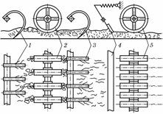
На ринку України найбільш функціонально придатні ком- біновані агрегати АМО-3,6, АМО-7,2, АКГМ-3,6, АКГМ-6,0, ККП-6 «Кардинал», ККП-3,7, ККП-7,2.
Агрегат комбінований для передпосівного обробітку РВК- 3,6 (Р — розпушувач, В — вирі- внювач, К — комбінований, 3,6
— ширина захвату, м) призна- чений для розпушення ґрунту на глибину до 12 см, вирівню- вання його поверхні і котку- вання (рис. 1.55). Агрегатують-
ся вони з тракторами тягового

Рис. 1.55. Схема комбінованого ґрунтообробного агре- гату РВК-3,6:
1 і 3 — пружинні лапи; 2 — подрібнювальний коток;
4 — вирівнювач; 5 — кільчасто-шпоровий коток
класу 3. Робоча швидкість
1,6…2,3 м/с.
Основними вузлами агрега- ту є передня і задня рами, з’єднані між собою болтами, ко-

леса, передній і задній бруси з розпушувальними робочими органами, перед- ній і задній котки, вирівнювач, сниця та гідравлічна система. На передній рамі закріплені сниця, елементи гідравлічної системи, а в підшипниках встановлений передній брус з розпушувальними лапами. Задня рама під-

тримується на двох колесах з пневматичними шинами. В передній частині

рами в шарикопідшипниках встановлено передню секцію котків, а в задній —
задню. За передньою секцією котків установлений брус з розпушувальними лапами, а за ним перед задньою секцією котків на рамі закріплений вирів- нювач. Кожна секція складається з трьох кільчасто-шпорових котків.
Бруси з розпушувальними лапами призначені для розпушення ґрунту, пе- редня секція котків для подрібнення брил, а задня для подрібнення і коткування ґрунту.
Гідравлічна система забезпечує переведення агрегату із робочого поло- ження в транспортне і навпаки.
Культиватор комбінований передпосівний ККП-6 «Кардинал» (К — куль- тиватор, К — комбінований, П — передпосівний, 6 — ширина захвату, м) при- значений для передпосівного обробітку ґрунту на глибину 2…10 см під основні сільськогосподарські культури, а також для догляду за чорними парами то- що. Агрегатується він з тракторами тягового класу 3.
Культиватор складається з рами, що має центральну, праву і ліву бічні секції, встановлених на ній послідовно розпушувальних лап, вирівнювачів, передніх ротаційних котків, секції S-подібних або стрілчастих лап, задніх ротаційних котків, пружинних борінок та механізмів задніх транспортних коліс, переднього причіпного механізму до трактора та задньої навіски для сівалки.
Культиватор працює по попередньо обробленому фону. Встановлені пер- шими по ходу розпушувальні лапи, що заглиблюються на 10…12 см, подріб- нюють найбільші брили та розущільнюють сліди коліс (гусениць) трактора. За лапами влаштовано вирівнювачі (на глибину до 3 см), які попередньо вирівнюють поверхню поля. Вони підпружинені, тому при перевантаженні пропускають великі грудки без забивання. Далі поверхневий шар подрібню- ється, вирівнюється та ущільнюється за допомогою передніх ротаційних кот- ків пруткового типу. Інтенсивне остаточне подрібнення у посівному шарі, а також сепарацію агрономічно цінних фракцій ґрунту здійснюють встанов- лені в три ряди S-подібні або стрілчасті лапи. Стрілчасті лапи повністю (100 %) підрізують наявні в ґрунті бур’яни. Остаточне вирівнювання та ущі- льнення посівного шару ґрунту до щільності 0,9…1,1 г/см3 здійснює задній ротаційний коток. Пружинні борінки злегка ворушать верхній шар, щоб не допустити випаровування вологи з нижніх шарів. Передній причіпний ме- ханізм до трактора дає змогу відрегулювати раціональний напрямок лінії тяги трактора. Задня навіска для сівалки уможливлює роботу ґрунтооброб- ного агрегату разом з сівалкою, що доцільно особливо при сівбі зернових ко- лосових культур.
За основними показниками якості та енергоємності роботи вітчизняний комбінований агрегат краще, ніж зарубіжні, адаптований до ґрунтово- кліматичних умов України.
Культиватор комбінований Kompaktomat K600 фірми Farmet, що має ши- рину захвату 6 м, призначений для передпосівного обробітку ґрунту на гли- бину 3…15 см під основні сільськогосподарські культури, а також для догля- ду за чорними парами тощо. Агрегатується він з тракторами класу 3. Конс- труктивно-технологічну схему культиватора наведено на рис. 1.56
Культиватор складається з рами 1, що має центральну, праву і ліву бічні секції, встановлених на ній послідовно вирівнювальної дошки 3, переднього
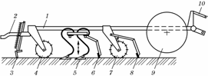
котка 4, секції S- подібних лап 5 з ви- рівнювачем 6, задньо- го котка 7 з вирівню- вачем 8 та механізму задніх транспортних коліс 9, причіпних механізмів до тракто- ра 2 та до сівалки 10. Культиватор облад-

Рис. 1.56. Схема комбінованого культиватора Kompaktomat K600:
1 — рама; 2 — причіпний механізм до трактора; 3 — вирівню- вальна дошка; 4 — передній коток; 5 — дворядна секція S-подіб- них лап; 6 і 8 — вирівнювачі; 7 — задній коток; 9 — механізм транспортних коліс; 10 — причіпний механізм для сівалки
нується змінними ко- тками залежно від умов роботи. Працює подібно до вітчизня- них комбінованих ґрунтообробних ма- шин.

Культиватор комбінований Sepac-6000 фірми Vogel & Noot, що має шири- ну захвату 6 м, призначений для передпосівного обробітку ґрунту на глибину 2…12 см під основні сільськогосподарські культури, а також для догляду за чорними парами тощо. Агрегатується він з тракторами класу 3.
Культиватор (рис. 1.57) складається з рами 1, що має центральну, праву і ліву бічні секції, встановлених на ній послідовно вирівнювальних зубчастих дощок 3, передніх ротаційних котків 4, секції S-подібних лап 5, вирівнювачів 6, задніх ротаційних котків 7 та механізму задніх транспортних коліс 8, при- чіпного механізму до трактора 2.
Культиватор працює подібно до ККП-6.
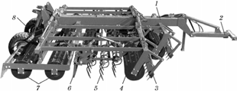

Рис. 1.57. Схема комбінованого культиватора Sepac-6000:
1 — рама; 2 — причіпний механізм до трактора; 3 — вирівнювальна зубчаста дошка; 4 — пе- редній коток; 5 — трирядна секція S-подібних лап; 6 — вирівнювач; 7 — задні котки; 8 — ме- ханізм транспортних коліс

Характеристику комбінованих ґрунтообробних агрегатів наведено у табл.

Таблиця 1.10. Технічна характеристика комбінованих машин для передпосівного обробітку

ґрунту

Показник | Комбінований культиватор |  | Комбінова- ний чизель-  культива- тор | Комбінований ґрунто- обробний агрегат
 | ККП-3,7 | КН-7,2 | КР-4,5 | АМО-3,6 | АМО-7,2
Ширина захвату, м Глибина обробітку, см Робоча швидкість, км/год Продуктивність, га/год Маса, кг  Агрегатується з трактором класу  Виготівник | 3,7  6...10  7...9  2,1...3,1  2380  1,4 та 3 | 7,2  6...10  7...9  5,0...6,5  4500  3 та 5 | 4,5  6...10  8…10  3,5…4,5  1560  3  Калинів- ський РМЗ | 3,6  3...8  7…9  2,1…3,0  2520  1,4 | 7,2  3...8  7…9  5,1…6,7  5300  3
 | «Одессільмаш» |  |  | Корнінський  «Агрореммаш»

    - Багатофункціональні комплекси
Комбіновані агрегати, які суміщують неоднорідні технологічні операції в одному технологічному процесі (у цьому разі — обробіток ґрунту з сівбою та внесенням мінеральних добрив), називатимемо багатофункціональними комплексами. Тенденції диференціації технологій обробітку ґрунту залежно від умов роботи та вимог вирощуваних культур та ресурсозбереження реалі- зовано у нових ґрунтообробно-підживлювально-посівних комплексах машин. Серед них слід розрізняти агрегати, які працюють без або з попереднім обробітком ґрунту (рис. 1.58).
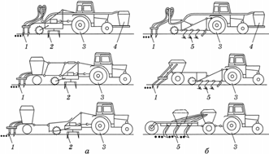

Рис. 1.58. Багатофункціональні ґрунтообробно-посівні агрегати:
а — на основі активних робочих органів; б — на основі пасивних робочих органів; 1 — висі- вальні робочі органи; 2 — фреза з вертикальною віссю обертання та котком; 3 — трактор; 4 — бункер для насіння та туків; 5 — важкий культиватор з універсальними стрілчастими лапами

Комплексний агрегат для роботи по обробленому фону. Суміщення опера- цій під час роботи по обробленому фону реалізовано в багатофункціо- нальному агрегаті для передпосівного обробітку ґрунту, внесення мінераль- них добрив, посіву та коткування на основі фрезерного культиватора з верти- кальною віссю обертання робочих органів.
Ґрунтообробно-посівний агрегат DF-1 фірми Kverneland-Accord (рис. 1.59), що має ширину захвату 4 м, призначений для обробітку ґрунту на глибину 8…16 см з одночасним посівом сільськогосподарських культур на глибину 3…8 см та внесенням мінеральних добрив. Агрегатується він з трак- торами класу 2.
До складу агрегату належать трактор 1, фреза 2 з вертикальною віссю обер- тання робочих органів, висівну систему 3, обладнану анкерними або дисковими сошниками, пневматичні насіннє- та тукопроводи 4, а також бункер 5 для на-
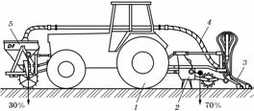
сіння і туків, навіше- ний на передню на- чіпну систему трак- тора.
Цей комплексний агрегат дає змогу:
      - скоротити кіль- кість проходжень по полю вдвічі — втричі;
      - ефективно за- вантажити енергоза- сіб класу 3 або 1,4 за допомогою викори-

Рис. 1.59. Ґрунтообробно-посівний агрегат DF-1:
1 — трактор; 2 — фреза з вертикальною віссю обертання робочих органів; 3 — висівна система; 4 — пневматичні насіннє- та тукоп- роводи; 5 — бункер
Подібні агрегати серійно випускають фірми Amazone, Vogel & Noot, Gaspardo та ін.
Комплексний агрегат для роботи по необробленому фону. Суміщення опе- рацій при мінімальному обробітку ґрунту за умови роботи по попередньо не- обробленому агрофону можливе в Україні на 7…12 % посівних площ. Серед світових виробників ґрунтообробно-посівних комплексів вагомі технологічні здобутки мають фірми Concord, Flexi-Coil, Horsch, Farmet та ін.
Агрегат для прямого посіву BSK-600 фірми Farmet, що має ширину захва- ту 6 м, призначений для мінімального обробітку ґрунту на глибину 3…10 см з одночасним посівом сільськогосподарських культур та внесенням мінераль- них добрив. Агрегатується з тракторами класу 3.
Конструктивно-технологічну схему багатофункціональної машини наведе- но на рис. 1.60. Агрегат складається з рами 1, опорно-транспортних коліс 2 і 6, ґрунтообробно-посівних робочих органів 3, пружних борінок-загортачів 4, пруткового котка-ущільнювача 5, системи пневмотранспортування 7 насіння та туків, бункера 8 та причіпного механізму 9.

стання частини його потужності через ВВП;
- зберегти до 20 % вологи в посівному шарі ґрунту.

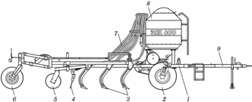
Рис. 1.60. Схема агрегату для прямого посіву BSK-600:
1 — рама; 2 і 6 — опорно-транспортні колеса; 3 — ґрунтообробно-посівні робочі органи; 4 — пружні борінки-загортачі; 5 — прутковий коток-ущільнювач; 7 — система пневмотранспорту- вання насіння та туків; 8 — бункер; 9 — причіпний механізм

На чистих від бур’янів полях зі щільністю ґрунту 0,9…1,3 г/см3 за одне проходження агрегат виконує:
- мінімальний обробіток ґрунту, внесення мінеральних добрив або грану- льованих пестицидів, сівбу та прикочування посівів;
- скорочує кількість проходжень агрегату по полю в 5 – 6 разів;
- зменшує час виконання сівби на 30 %, витрати праці, пального — на
25…30 %;
- висів зернових колосових, зернобобових, круп’яних культур, ріпаку та інших культур рядковим, стрічковим або суцільним способами, таким чином досягається раціональний розподіл рослин по площах живлення.
Агрегат прямого посіву АПП-6, який має ширину захвату 6 м, призначе- ний для мінімального обробітку ґрунту на глибину 3…10 см з одночасним по- сівом сільськогосподарських культур. Агрегатується з тракторами класу 3. Працює подібно до BSK-600 та інших аналогічних машин.
Коротку характеристику багатофункціональних агрегатів наведено в табл. 1.11.

Таблиця 1.11. Технічна характеристика багатофункціональних ґрунтообробно-посівних аг- регатів

Показник | Марка (склад)
 | АМО-3,6 + СЗ-3,6 | АКПК-4 або  КВФ-4 + СУПН-6 | АПП-6
Ширина захвату, м | 3,0 | 4,2 | 6,0
Глибина обробітку, см | 3…8 | 4…8 | 4…8
Робоча швидкість, км/год | 6…9 | 5…6 | 6…9
Продуктивність, га/год | 1,5…2,3 | 1,8…2,2 | 1,6…2,5
Маса, кг | 3820 | 2860 | 5500
Агрегатується з тракторами класу | 3 | 3 | 3
Виготівник | Корнінський  «Агрореммаш» та | «Київтракторо-  деталь» та | «Фрегат»
 | «Червона Зірка» | «Червона Зірка»

На засмічених полях технологія прямого посіву потребує додаткових ви- трат (до 30 %) на застосування пестицидів. За потреби можна використовува- ти складові елементи агрегатів (окремо культиватор, котки чи бункер для на- сіння й добрив). Бункер поділений перегородкою під насіння й добрива у співвідношенні, як правило, 2 до 3. Нульовий або мінімальний обробіток ґрун- ту при сівбі просапних культур цими комплексами призводить до зменшення врожайності на 25…30 %, тому його не рекомендується застосовувати.
Оцінюючи сучасні можливості переходу на технології «точного землеробст- ва», можна стверджувати, що в Україні в основному створено систему машин, які при обробітку ґрунту, внесенні добрив та сівбі дають змогу вийти на новий якісний рівень технологій. Зауважимо, що перелічені технологічні операції вагомо впливають на майбутній урожай культур. Проте впровадження цієї системи машин стримується фінансовим положенням господарств, рівнем обі- знаності з нею спеціалістів аграрного виробництва та сільськогосподарського машинобудування. Кваліфікований свідомий вихід на новий рівень техноло- гій зменшує собівартість продукції, поліпшує екологічний стан середовища, піднімає якість отриманої рослинницької сировини.

    - Перспективи розвитку машин для поверхневого та мілкого обробітку ґрунту
Першим напрямом розвитку знарядь для поверхневого та мілкого обробіт- ку ґрунту є суміщення кількох різнопланових робочих органів в одній комбі- нованій машині, збільшення ширини захвату нових знарядь. Агрегати на їх- ній основі порівняно з аналогічними мають продуктивність на 40…60 % ви- щу, економлять час, зберігають вологу в ґрунті, сприяють відтворенню родю- чості ґрунтів. Конструкція широкозахватного важкого секційного культивато- ра-розпушувача КПШ-10, який має ширину захвату 10 м, розроблена для аг- регатування з тракторами класу тяги 30 кН.
Багатоопераційність та багатофункціональність ґрунтообробних машин дає змогу зберегти до 20 % вологи у посівному шарі ґрунту, скоротити кіль- кість проходжень агрегатів по полю в 3 – 6 разів, підвищити на 23…33 % про- дуктивність механізованих робіт під час виконання комплексу ґрунтооброб- них способів. Новостворені агрегати за якістю роботи не поступаються кра- щим світовим аналогам, а за питомою енергоємністю — більш ощадні. Так, АМО-7,2 має питомий тяговий опір на 9…12 % менший за відомий «Європак- 6000».
Другим напрямом є удосконалення і розроблення нових конструкцій культиваторів з активними робочими органами, що дає можливість ефекти- вніше використовувати потужні енергонасичені трактори. До цього напряму належить створення фрезерного начіпного культиватора для обробітку між- рядь картоплі на важких ґрунтах, який має ширину захвату 2,8 м, для агре- гатування з тракторами класу тяги 14 кН. Розроблено також конструкцію фрезерного культиватора з вертикальною віссю обертання робочих органів (ширина захвату 4 м) для агрегатування з трактором Т-150К. Ведуться ро- боти зі створення фрезерного подрібнювача рослинних решток грубостебло- вих культур (ширина захвату 3,2 м), що працюватиме з тракторами класу тяги 14 кН.

Пройшов випробування комбінований агрегат АКГМ-6 для передпосівного обробітку ґрунту (розпушування, вирівнювання, коткування), який має ши- рину захвату 6 м, для агрегатування з тракторами класу тяги 30 кН.
Нині випробовуються широкозахватні комбіновані агрегати для передпо- сівного обробітку ґрунту і сівби (ширина захвату 6 та 10 м) для агрегатування з тракторами класу тяги 30 і 50 кН.

    - Заходи безпеки під час роботи з машинами для поверхневого та мілкого обробітку ґрунту
При використанні культиваторів, котків та інших ґрунтообробних машин для поверхневого та мілкого обробітку ґрунту до роботи можна допускати тільки тих осіб, які пройшли інструктаж з безпечних способів праці, знають конструкцію і регулювання знарядь.
Перед початком руху тракторист подає сигнал. Під час роботи агрегату не можна стояти на рамі чи сниці знаряддя, усувати будь-які технічні несправ- ності, очищати руками робочі органи, туковисівні апарати, регулювати гли- бину обробітку та змащувати будь-які вузли і деталі. Перед тим як зійти з трактора тракторист вимикає важіль гідропіднімача та опускає на землю на- чіпну машину. Категорично забороняється вмикати важіль гідропіднімача, стоячи на землі біля ґрунтообробної машини. Важіль вмикають тільки із си- діння трактора. Не можна працювати, якщо несправні знаряддя або гідросис- тема трактора.

Запитання і завдання для самоперевірки
1. Які вимоги ставляться до ґрунтового середовища при вирощуванні цукрових буряків? 2. Дайте визначення дискового способу обробітку ґрун- ту, чим він відрізняється від полицевого? 3. Класифікуйте види обробітку ґрунту за глибиною. 4. Як поділяють машини для основного обробітку ґрунту за типом робочих органів? 5. Що враховано у диференційній сис- темі засобів механізації основного обробітку ґрунту? 6. Назвіть основні
переваги та умови застосування напівгвинтових лемішно-полицевих поверхонь плугів.
7. Охарактеризуйте технологічні особливості плоскоріза-щілювача ПЩН-2,5. 8. Основні конструктивно-технологічні параметри дискової борони БДВ-6. 9. Які робочі органи вста- новлено на дисковому культиваторі F2? 10. Охарактеризуйте процес роботи культиватора
«Плай-М» для точного міжрядного обробітку ґрунту. 11. Ефективність роботи багатофунк- ціональних комплексів.

193
Професійно-практична підготовка Урок №4
Майстер в/н Нефьодов О.В.
Модуль МЛ-4.1
Тема програми: Виконання робіт середньої складності під час кладки та ремонту кам’яних конструкцій будов, мостів, промислових та гідротехнічних споруд
МЛ –4.1.3
Тема уроку: Технологія влаштування гідроізоляції кам’яних конструкцій рулонними матеріалами у 2 шари, суміш з рідким склом

Кам’яні будівлі та споруди мають доволі часто значні проблеми внаслідок заволоження стін (фундаментів). Високий рівень ґрунтових вод, дефекти каналізації, недосконалі системи водовідведення сприяють активному заволоженню кам’яних конструкцій, внаслідок чого відбувається їхнє корозійне руйнування, пришвидшується втрата несучої здатності. Підвальні приміщення будівель оточені вологою землею. Відсутність горизонтальної гідроізоляції або її руйнування, а також порушення вологого режиму в підвальних приміщеннях є причиною багатьох дефектів як окремих конструкцій, так і будівель загалом, усунення яких вимагає значних затрат. Капілярне підсмоктування муром ґрунтових вод можна усувати різними методами, серед яких: дренаж, додаткові стінки, влаштування горизонтальної гідроізоляції. Горизонтальна гідроізоляція в стіні влаштовується частковим підрізанням муру, накладанням шару ізоляції і повторним муруванням.
Вимоги ТБ та ОП ті самі що і при виконанні кам’яних робіт, але з доповненям до правил:
- Робітники мають бути забезпечені спеціальним одягом та взуттям, распіраторами, прорезиненими рукавичками та захисними окулярами;
- При роботі з рідким склом необхідно мати речовини для нейтралізації дій лугів.
Пропонується розглянути та опрацювати два види горизонтальної ізоляції кам’яних конструкцій – це влаштування гідроізоляції рулонними матеріалами у 2 шари та виконання цементної стяжки з додаванням рідкого скла.
Для гідроізоляції можуть використовуватися мастики, емульсії, просочення, а також матеріали в рулонах. Їх розгортають по поверхні, яку необхідно захистити від проникнення вологи, і наклеюють, наплавляют або фіксують механічним способом.
Більшість рулонних матеріалів для гідроізоляції можна розділити на такі групи:
- рулонно-бітумні (пергамін, руберойд і його модифікації, ізол);
- підпокрівельні плівки та мембрани;
- полімерні мембрани.
Толь – один з найстаріших видів гідроізоляції, близький до рулонно-бітумних. Виготовляється на основі покрівельного картону, гідроізоляційні властивості додаються шляхом просочення дьогтьовими продуктами. Толь недовговічний, тому застосовується переважно для тимчасових конструкцій, а через канцерогенні властивості дьогтю зараз практично не використовується.
Пергамін – покрівельний картон, просочений нафтовим бітумом. В основному застосовується для пароізоляції, а також як захист від конденсату в конструкціях з перепадом температур по різні боки ізолюючого бар’єру, як підкладка під гідроізоляцію.
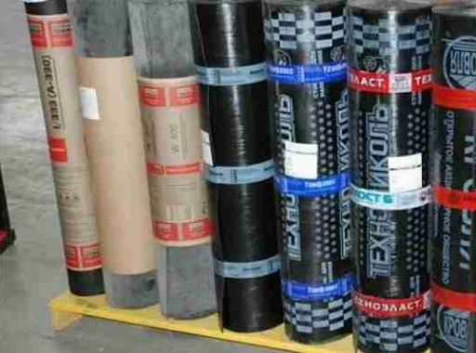
Руберойд – будівельний картон з аналогічним просоченням, вкритий тугоплавким бітумом і посипкою. Залежно від характеру посипки та щільності картону застосовується в якості покрівельного покриття або матеріалу для гідроізоляції покрівлі, зовнішніх стін фундаменту. Відноситься до протинапірної гідроізоляції, тобто захищає від тиску води ззовні, приклеюється за допомогою мастики.
Основні якості гідроізоляційних матеріалів характеризують такі визначення: економічність, стійкість до агресивного хімічного впливу, вологостійкість.
Мінуси: рулонна гідроізоляція примхлива в роботі. Потрібна ретельно підготовлена поверхня — неприпустимі нерівності більше 2 мм, потрібна суха основа, ґрунтовка бітумною емульсією. Важливо ретельне наклеювання або наплавлення матеріалу. Потрібно захищати її від пошкоджень та зсувів з допомогою цегельної кладки, сайдингу, бетонних панелей і т. д.
Попри зростаючу популярність сучасних облицювальних матеріалів (ґрунтовок, шпаклівок, водовідштовхувальних і вогнетривких сумішей), рідке скло нині займає вагому долю ринку.
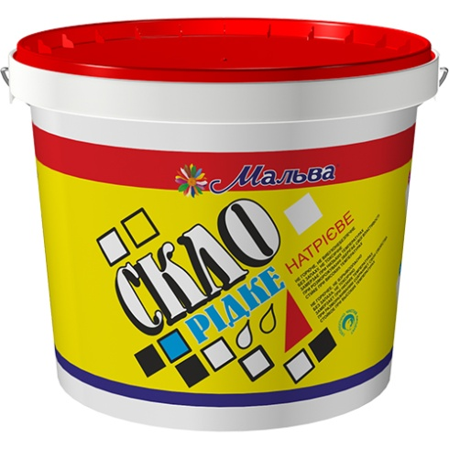
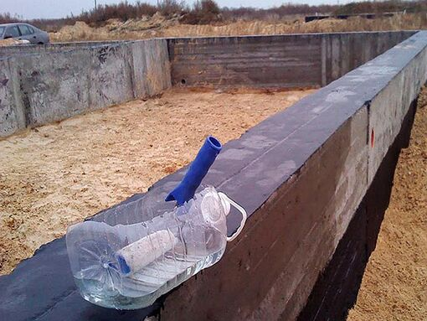
Фактично, терміном «рідке скло» називають силікатний клей, водонепроникні й клейові характеристики якого сприяють популярності матеріалу. Важливо пам'ятати, що вручну приготовлений розчин швидко застигає, тому працювати з рідким склом рекомендується спеціалістам з великим досвідом роботи. Але кінцевий результат облицювання — міцний і довговічний — вартий докладених зусиль.
- Рідке скло додається до розчину цементу в пропорції 8/1 — так бетон буде стійким до дії вологи.
- З умістом рідкого скла можна готувати вогнетривкий цемент для кладки печей, камінів. Склад: змішати цемент із піком у співвідношенні 1/3, додати близько 20 % від загальної маси розчину рідкого скла й влити воду.
- При роботі з рідким склом важливо дотримуватися звичайних правил техніки безпеки. Матеріал екологічно чистий, але для роботи з ним потрібно одягати рукавички й уникати прямого контакту зі шкірою.
За для кращого засвоєння матеріалу, дотримання технологічного процесу та набуття нових умінь і навичок пропонується інструкційно-технологічна картка з теми «Технологія влаштування гідроізоляції кам’яних конструкцій рулонними матеріалами у 2 шари, суміш з рідким склом» та перегляд ролики в You Tube за темою заняття:https://www.youtube.com/watch?v=CiZK1Pq4e24; https://www.youtube.com/watch?v=czzbUVXruZk; https://www.youtube.com/watch?v=hn5GFKtdfBw
Модуль МЛ-4.1 Виконання робіт середньої складності під час кладки та ремонту кам’яних конструкцій будов, мостів, промислових та гідротехнічних споруд

Інструкційно-технологічна картка МЛ-4.1.3 з теми «Технологія влаштування гідроізоляції кам’яних конструкцій рулонними матеріалами у 2 шари, суміш з рідким склом»

»
№ з/п |  | Послідовність виконання операцій |  | Графічні зображення, фотоматеріали |  |  | Технологічні вимоги, рекомендації
Влаштування гідроізоляції кам’яних конструкцій рулонними матеріалами у 2 шари
1 |  | * Організація робочого місця при виконанні гідроізоляційних робіт  * завершити кладку на відмітці, вказаній в проекті (ділянка I)  * заповнити розчином вертикальні шви, вирівнюють поверхню кладки (ділянка II)  * розстилають насухо попідготовленій поверхні два шари толю (ділянки III —IV|)  * продовжити кладку наступних ярусів стіни (ділянка V |  |  | 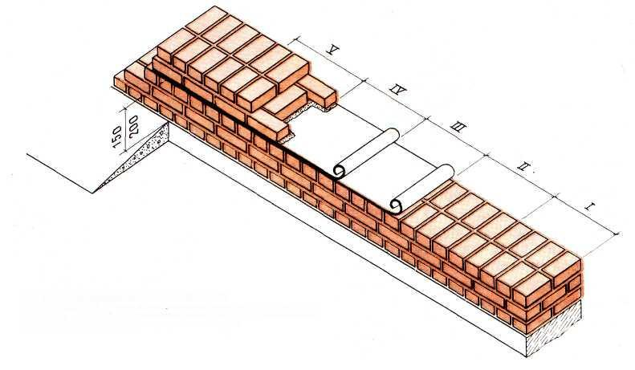  ГІДРОІЗОЛЯЦІЯ З ДВОХ ШАРІВ ТОЛЮ |  | Інструмент,обладнання та матеріали
1.Ніж для різання рулонного матеріалу.
2.Щітки для очищення рулонів.
3.Щітка й гребок для намазування і розрівнювання мастики..
4.Сталевий гребок..
5.Бачок для переносу мастики.
6.Ківш дла розливу мастики..
7.Розчинова лопата.
8.Кельма.
9.Эмкість з розчином.
10.Шпатель з довгою ручкою.
11.Шпатель з короткою ручкою.
12.Цементний розчин.
13.Рідке скло.
14.Мастика.
15.Рулонний матеріал.

* По затверділій стяжці наносять шар бітумної мастики завтовшки 3 мм і наклеюють рулонну ізоляцію (ділянка III
* Роботи ведуть безперервно на ділянках довжиною 0,5... 1 м.

* У місцях стиків полотнища рулонної ізоляції з’єднують внахлист на довжині 100 мм (ділянка I)

* Верхній шар ізоляції ґрунтують (покривають) бітумною мастикою і продовжують кладку (ділянка VI).

2 |  | * укладати рубероїд на відмітці, встановленій проектом (ділянка I)  * поверхню кладки вирівняти шаром розчину (ділянка II)  * наклейка на бітумну мастику першого шару рулонної ізоляції  *наклейка другого шару ізоляції  *стиковка з розкочуваних полотнищ  *продовження кладки |  |  | 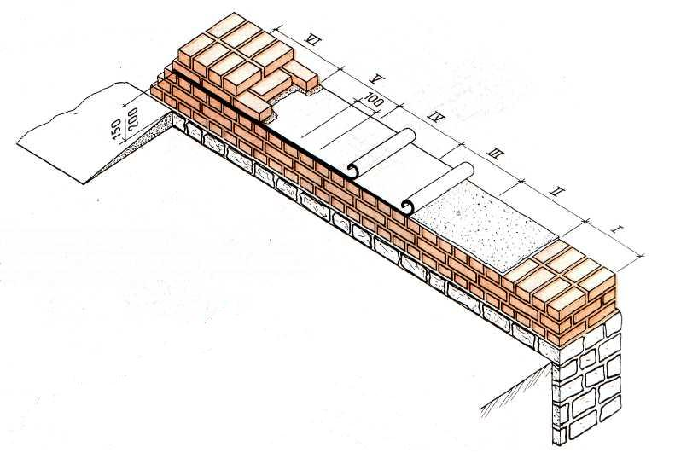  ГІДРОІЗОЛЯЦІЯ З РУБЕРОЇДУ
Влаштування гідроізоляції кам’яних конструкцій сумішю цементного розчину з рідким склом
3 | * викладати до проектної відмітки фундаменти або стіни (ділянка ׀)  * заповнити розчином вертикальні шви в кладці (ділянка II)  * укладати шар цементного розчину з додаванням рідкого скла |  | ГІДРОІЗОЛЯЦІЯ З ЦЕМЕНТНОГО РОЗЧИНУ ІЗ ДОДАВАННЯМ РІДКОГО СКЛА  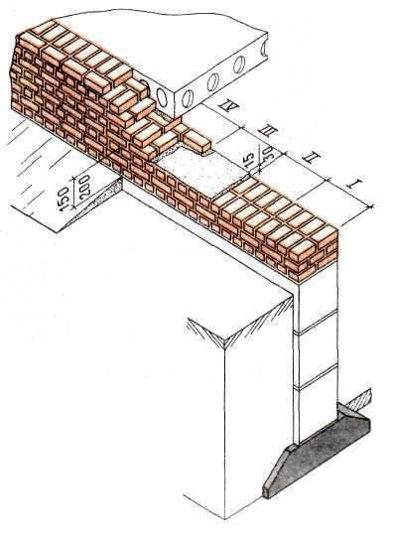 |  |  | * шар цементного розчину з ущільнюючими добавками товщиною 20...30 мм
198
Обладнання.
Викладач: БУРНОС В.В.
ІІІ пара
Тема: Робота, заправка та обслуговування машин потайного стібка. (ЛПР)
Мета роботи: навчитись заправляти, обслуговувати та працювати на машинах потайного стібка.
Хід роботи:
- Опрацювати теоретичний матеріал за підручником В.О.Кучер, А.О.Степура Обладнання швейного виробництва, розділ 16.
- Виконати заправку ниток на машинках 85кл (285кл) ПМЗ, 761кл. (790кл) фірми «Паннонія».
- Повільно повертаючи махове колесо, проаналізувати траєкторію руху кожної ОРД з вищеподаних машин. Свої спостереження записати в таблицю, подану на ст.. 361
- Виконати підшивання виробу на клаптику тканини.
- Оформити звіт за виконану роботу.

Технологія виготовлення одягу
Викладач : Бурнос В.В.
ІІ пара
Тема: Особливості обробки застібки в штанах з тонких тканин. Уточнення верхніх зрізів штанів. Розкрій пояса.
- Опрацювати за підручником Нінель Батраченко, Інна Заряжко «КРАВЕЦЬ. Технологія виготовлення одягу» §18
- Переглянути відео за прсиланням: https://www.youtube.com/watch?v=R421QvYSKhE
https://burdastyle.ua/encyclopedia/anatomiya-modeli/vykriyky-burda/poshyttya-zhinochyh-bryuk-ilyustrovanyy-mayster-klas
https://www.youtube.com/watch?v=On_QFMpNKLg
https://www.youtube.com/watch?v=_jrcmx5NWJA
- Записати в зошит ТУ на розкрій пояса.
- Д/з. вивчити даний матеріал, скласти ІТК до теми.

182
Група № 182
Предмет «Агротехнологія »
Викладач Кузнєцов В.М.

Тема  уроку | Посилання  на веб-ресурс
Урок № 3 Поняття про грунт та його родючість. | https://drive.google.com/file/d/1OEmjU96S2NujP-rodvjFgyDVYNRFKwwm/view?usp=sharing
Урок № 4. Грунти їх утворення та класифікація. | https://drive.google.com/file/d/1ZZAmNgDU1tdwl-S_00WGHB0ICgurMMBc/view?usp=sharing

Група № 182
Предмет «Трактори »
Викладач Кузнєцов В.М.

Тема  уроку | Посилання  на веб-ресурс
Урок № 5 Основні механізми та системи ДВС. | https://drive.google.com/file/d/197wTXz-lBPnzFyH2HnkHBPPuNYcYkSfI/view?usp=sharing
Урок № 6 Технічні характеристики двигунів. | https://drive.google.com/file/d/1l3fDCxwkSzMOx5h-MNPqe95GW8cwOHPm/view?usp=sharing
Організація і технологія механізованих робіт.
Тема програми: Основні відомості про будову тракторів і сг. Машин.
Викладач:Гончарук в.
Тема урока: Основні відомості сг. Машин.
1 Типи та класифікація сг/машин.
2 Перспективи розвитку сільськогосподарської техніки.
3 Роль механізатора в сільськогосподарському виробництві.

Д.З. Прочитати, Засвоїти.

Класифікація машин для обробітку ґрунту
Для того щоб визначити місце машин для обробітку ґрунту в загальній системі технологічних засобів, основні технологічні операції з вирощування сільськогосподарських культур умовно поділяють на дві групи, які:
- сприяють підвищенню біологічного врожаю;
- впливають на рівень втрат урожаю.
До першої групи належать такі операції:
- обробіток ґрунту — вагомість впливу на врожай становить 25 %;
- внесення добрив — 50 %;
- сівба — 25 %.
Друга група охоплює:
- захист рослин — втрати становлять до 40 % урожаю;
- збирання врожаю — до 30 %;
- первинну переробку та зберігання продукції — до 30 %.
За якістю виконання агротехнічних прийомів механізовані технології кла- сифікують за трьома рівнями:
- низьким (екстенсивним);
- середнім (інтенсивним);
- високим («точним землеробством»).
Кожен із цих рівнів технологій передбачає відповідні комплекси техніки та різну ефективність їх використання. Надалі йтиметься переважно про ви- сокий рівень техніки й технологій. Їх формування починається з урахування в технічних вирішеннях умов роботи та потреб рослин, що вирощуються.
Залежно від агротехнічних функцій та термінів виконання обробіток ґрун- ту поділяють на такі види:
- основний;
- передпосівний;
- міжрядний.
Класифікація видів обробітку ґрунту за глибиною:
- нульовий (без обробітку);
- поверхневий (на глибину 0…8 см);
- мілкий (на 8…16 см);
- середній (на 16…24 см);
- глибокий (на 24…35 см);
- меліоративний — на глибину понад 35 см.
Основним вважають найглибший за всю ротацію культури обробіток ґрун- ту. Це найбільш енергоємкий (10…30 % пального) елемент технологій виро- щування польових культур. Проте за певних умов від такого обробітку можна відмовитися. Нині в Україні це допускається на площах, що не перевищують 10 % орних земель. Меліоративний обробіток здійснюється одноразово або пе- ріодично, тому до основного не належить.
Умови виконання обробітку ґрунту дуже різноманітні, проте їх можна структурувати (див. рис. 1.1).
Ґрунтово-кліматичні умови України характерні тим, що майже половина орних земель розміщена в посушливій, а 20 % — у перезволоженій зонах. У Степу (5,4 млн га) переважають чорноземні та каштанові ґрунти з вмістом гумусу 1,5…6,0 % та потужністю родючого шару 30…110 см. У Лісостепу (11,6 млн га) більше ніж половина ґрунтів — чорноземи типові, а 40 % — чор- ноземи підзолисті та сірі лісові з вмістом гумусу 2,0…5,5 % та глибиною ро-

дючого шару 30…150 см. У Поліссі (5,2 млн га) 70 % ґрунтів дерново- підзолисті, є також сірі лісові з вмістом гумусу 0,8…2,5 % при глибині родю- чого шару 15…50 см.
Формалізовані характеристики вирощуваних культурних рослин та їхніх вимог до основного обробітку ґрунту становлять агротехнічну базу технологій
«точного землеробства». Глибина основного обробітку ґрунту певним чином відповідає характеру розміщення основної маси коренів у оброблюваному шарі ґрунту. За глибиною залягання коренів десять найпоширеніших в Укра- їні видів культурних рослин поділяють на дві групи:
- з кореневими системами, розміщеними в шарі 0…22 см (озимі та ярі зер- нові колосові, зернобобові, круп’яні культури та льон);
- з кореневими системами, розміщеними в шарі 0…35 см (кукурудза, цук- ровий буряк, соняшник, картопля та овочі).
Під вирощувану культуру у сівозміні ґрунт обробляють по агрофону куль- тури-попередника, який істотно впливає на технологічний вибір та режими роботи. Особливого врахування потребують характер розміщення та кількість рослинних решток, залишених на поверхні поля на час основного обробітку ґрунту. Поверхневі рослинні рештки за своєю масою іноді в 4 – 5 разів пере- вищують кореневі. Тому на технологічні результати роботи ґрунтообробних машин (забої, повноту загортання тощо) впливають переважно поверхневі рештки. Проблеми із забоями робочих органів виникають за наявності куп соломи, незібраних та полеглих рослин, великої кількості рослинної маси. При цьому можливості різних машин істотно відрізняються, навіть у межах одного типу робочих органів.
Рослинні рештки, органічні та мінеральні добрива, що вносяться в ґрунт, мають розміщуватися в ньому певним чином. Насичення ґрунту органічними речовинами, його мульчування, приорювання сидеральних культур, подріб- неної соломи, стебел, гички — це важливі ґрунтозахисні елементи систем «точ- ного землеробства», які слід виконувати на належному технологічному рівні. Перед основним обробітком ґрунту на поверхні поля може бути до 12 т сухої органічної речовини на гектар. Зауважимо, що загортання в ґрунт на глиби- ну понад 15 см кореневищ та насіння бур’янів сприяє зменшенню засміченос- ті посівів.
Загальний рівень сільськогосподарського машинобудування також є од- ним із важливих елементів, що характеризують технічні умови виконання основного обробітку ґрунту. Огляд структурних складових, які впливають на ці умови, засвідчує потребу диференціації та класифікації ґрунтообробних машин. Отже, машини, що застосовуються для основного обробітку ґрунту, за типом робочих органів поділяють на:
- полицеві;
- дискові;
- чизельні.
Кожен із цих типів відповідно розподіляється залежно від глибини обробіт- ку ґрунту (рис. 1.3). Потребує деякого уточнення класифікація сучасних ґрун- тообробних машин.
Основний обробіток ґрунту виконують, як правило, такими ґрунтообробни- ми машинами: лемішно-полицевими плугами (привласнимо їм умовно код 01), дисковими (02) і чизельними (03) знаряддями. Кожний із цих типів ма- шин диференціюється залежно від глибини обробітку. Привласнимо видам обробітку ґрунту за глибиною такі порядкові номери: 1 — поверхневому на

0…8 см, 2 — мілкому на 8…16 см, 3 — середньому на 16…24 см, 4 — глибоко- му на 24…35 см. Тоді ґрунтообробні знаряддя можна кодифікувати так:
2.01 — плуги-лущильники, 3.01 — плуги загального призначення, 4.01 — ярусні плуги; 1.02 — дискові лущильники, 2.02 — дискові борони, 3.02 — важкі дискові борони; 4.02 — дискові плуги; 1.03 — легкі культиватори, 2.03 — важ- кі культиватори, 3.03 — чизель-культиватори і плоскорізи, 4.03 — чизельні плуги і плоскорізи-глибокорозпушувачі. Запропоноване кодування відповідає типовій належності та функціональному призначенню окремих ґрунтооброб- них машин.

Умовний номер. Вид та глибина, см, обробітку ґрунту | Типи ґрунтообробних машин для основного обробітку ґрунту  (їх умовні коди)
 | Полицеві плуги  (01) | Дискові знаряддя  (02) | Чизельні знаряддя  (03)
1.  Поверхневий  (0...8) | — | Дискові лущильники  (1.02) | Легкі культиватори  (1.03)
2.  Мілкий  (8...16) | Плуги-лущильники  (2.01) | Дискові борони  (2.02) | Важкі культиватори  (2.03)
3.  Середній  (16...24) | Плуги загального призначення (3.01) | Важкі дискові борони  (3.02)  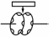 | Плоскорізи, чизель- культиватори (3.03)
4.  Глибокий  (24...35) | Ярусні плуги  (4.01)  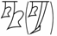 | Дискові плуги  (4.02) | Чизельні плуги, гли- бокорозпушувачі (4.03)

Рис. 1.3. Диференціація ґрунтообробних машин за глибиною обробітку ґрунту

На мозаїчному фоні ґрунтово-кліматичних умов України існують межі за- стосування тих чи інших ґрунтообробних знарядь (рис. 1.4). У Поліссі певні групи знарядь (4.01, 4.03, а іноді 3.01, 3.02, 3.03) мають обмеження у викорис- танні через малопотужний родючий шар ґрунту.

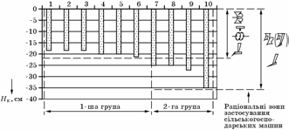
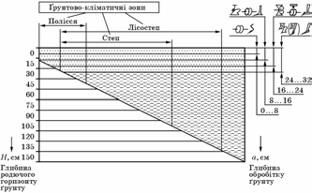
Диференціація ґрунтообробних машин, зумовлена біологічними особливос- тями вирощуваних рослин, передбачає обмеження у використанні техніки для поверхневого (0…8 см) та мілкого (8…16 см) обробітку ґрунту як основно- го (рис. 1.5). Невідповідне застосування знарядь призводить до значних втрат (до 15 %) урожаю.

Рис. 1.4. Межі раціонального застосування машин для основного обробітку залежно від потуж- ності родючого шару ґрунту
Рис. 1.5. Зони застосування машин для основного обробітку ґрунту залежно від глибини залягання коренів сільськогосподарських культур:
1-ша група: 1 — льон; 2 — ярі зернові; 3 — багаторічні трави; 4 — озимі зернові; 5 — зернобо- бові; 6 — круп’яні; 2-га група: 7 — картопля; 8 — кукурудза; 9 — соняшник; 10 — цукровий буряк

Диференціація машин залежно від агрофону (рис. 1.6) засвідчує, що плу- ги-лущильники (2.01) та плуги загального призначення (3.01) задовільно пригортають рослинні рештки (95…98 %) при їхній кількості до 30 ц/га. Якщо маса рослинних решток зростає вдвічі-втричі, то застосовують ярусні плуги

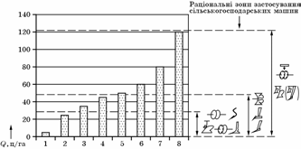

Рис. 1.6. Раціональні межі застосування машин для основного обробітку ґрунту залежно від агрофону культури-попередника:
1 — цукровий буряк; 2 — картопля; 3 — озимі зернові; 4 — кукурудза; 5 — озимі (солому зали- шено); 6 — люпин на сидерати; 7 — багаторічні трави; 8 — кукурудза (масу залишено)

Ґрунтообробні машини розрізняють також за їхніми можливостями загор- тати рослинні рештки та добрива у певний шар ґрунту (рис. 1.7). Знищувати бур’яни механічним способом при основному обробітку ґрунту найефективні- ше ярусними плугами (4.01).
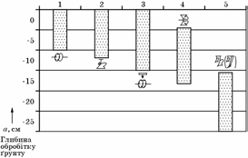
Рис. 1.7. Диференціація ґрунтообробних машин залежно від зон загортання рослинних решток та добрив:
1 — дискова борона; 2 — плуг-лущильник; 3 — важка дискова борона; 4 — плуг загального призначення
Група куль- тур | Сільсько- господар- ські куль- тури. Їх частка, % | Символи ґрунтообробних машин Глибина обробітку, см
 |  | Полісся | Лісостеп | Степ
1-ша | Озимі зернові 28,6 | 18...22 | 20...22 | 20...22
2-га | Кукурудза  15,2 | *25...27 | 25...30 | 25...30
1-ша | Багаторіч- ні трави 13,5 | 18...22 | 20...22 | 20...22
1-ша | Ярі зернові  10,8 | 18...22 | 20...22 | 20...22
2-га | Цукровий буряк | *25...27 | 25...35 | 25...35
1-ша | Зерно- бобові 5,0 | 18...22  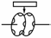 | 20...22 | 20...22
2-га | Картоплі й овочі 4,5 | *25...27 | 25...30 | 25...30
2-га | Соняшник  3,3 | — | 25...32 | 25...32
1-ша | Круп’яні  1,9 | 18...22 | 20...22 | 20...22
1-ша | Льон  0,8 | 18...22 | 18...22 | —
Рис. 1.8. Картосхема диференційної системи засобів механізації основного обробітку ґрунту

механізації основного обробітку ґрунту для умов України (рис. 1.8). Вирішен- ня проблем підвищення якості та зменшення ресурсомісткості процесів основ- ного обробітку ґрунту полягає в удосконаленні перспективних технологічних прийомів, глибокій їх адаптації до сучасних умов і потреб, підвищенні ефек- тивності використання. Головною тенденцією в розвитку засобів механізації основного обробітку ґрунту є їх раціональна диференціація, посилена швид- ким поширенням принципів «точного землеробства».
Раніше більшість полів обробляли плугами загального призначення, а ни- ні плугами, які диференціюються за глибиною обробітку ґрунту. Мілкий об- робіток ґрунту виконують плугами-лущильниками (ПЛ-2-30, ПЛ-3-30, ПЛ-4-30, ПЛ-6-30 та ін.). Ці плуги здебільшого обладнані кутознімами. Звичайний за глибиною обробіток здійснюють плуги загального призначення (зокрема, ПУМ-4-40, ПУМ-5-40) та оборотні плуги (ПО-3-40, ПО-4-40, ПНО-5-40). Для гли-
бокого обробітку призначені ярусні плуги сімейства ПНЯ (ПНЯ-3-30, ПНЯ-4-42, ПНЯ-6-42).
Аналогічно розподіляються за глибиною обробітку ґрунту також знаряддя чизельного типу. Для поверхневого основного обробітку ґрунту застосовують важкі культиватори (КШН-5,6, КРУ-3,7, ККП-7,2, КПЕ-3,8). Мілкий та зви- чайний безполицевий обробіток здійснюють за допомогою чизельних знарядь (КШН-3, ПЩН-2,5М, АКП-3,7, ОПТ-3-5, КР-4,5, АГ-4). Глибокий, без обер-
тання скиби, обробіток виконують плоскорізами-щілювачами і чизельними плугами (ПЩН-2,5, АЧП-2,5, АЧП-4,5). Дискування ґрунту здійснюють дис- ковими лущильниками (поверхневий обробіток), дисковими боронами (міл- кий обробіток), наприклад БДН-1,6, БДН-3, БДП-6,3, та важкими дисковими боронами або дисковими плугами (звичайний обробіток), які лише з’являються на ринку ґрунтообробної техніки.
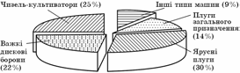
На основі ана- лізу технологічних передумов і стати- стичних даних на- ведено оцінку пер- спективних спів- відношень викори- стання різних ти- пів ґрунтообробних
знарядь в умовах України (рис. 1.9). Ці формалізовані дані, що характе- ризують умови ви-
конання та вимоги до основного обробітку ґрунту, створюють механіко- технологічну основу цілеспрямованого переходу до нового покоління ґрунто- обробних машин, адаптованих до технологій «точного землеробства». Застосу- вання цієї диференційної системи засобів механізації основного обробітку ґрунту під основні сільськогосподарські культури комплексно вирішує про- блеми підвищення якості та зменшення його енергоємності, створює реальні передумови до скорочення щорічних обсягів оранки до рівня 45…50 % посів- них площ України.
Рис. 1.9. Перспективне співвідношення при застосуванні машин для основного обробітку ґрунту в умовах України

185
Геометрія (Стародуб Н.О.)
«Куля і сфера. Переріз кулі площиною ».
https://www.youtube.com/watch?v=dCBBT8C72_Y
https://miyklas.com.ua/p/geometria/11/tila-obertannia-15465/sfera-15470/re-4cd51111-e38d-470d-aa95-66554b1d8ac7
Вивчити параграф 33; виконати вправи 1068, 1070, 1071, 1072.
Підручник «Математика 11 клас» Г.П. Бевз, рівень стандарту

Навчальний модуль « Дизайн предметів інтер’єру»
Тема урока Загальні відомості про дизайн.
Підручник «Технології 10(11) Рівень стандарту. Авт. Ірина Ходзицька. Ст.6-9 прочитати, засвоїти.

Викладач Кравцова В.І. (українська мова)
Урок №13
Тема Стилістичне забарвлення фразеологізмів. Виражальні можливості фразеологізмів.
Завдання:
1.Переглянути відеоурок за посиланням:
https://www.youtube.com/watch?v=rORnQ_kOf3Q
2.Опрацювати параграф 51. Виконати вправу 590, ст.174
https://pidruchnyk.com.ua/1317-ukrainska-mova-golub-11-klas.html
Урок №14
Тема. Стилістичні особливості засобів словотвору
Завдання
1.Опрацювати параграф 53. Виконати вправу 616, ст.181
https://pidruchnyk.com.ua/1317-ukrainska-mova-golub-11-klas.html

Англійська мова. Викладач Володіна О.І.
Тема уроку: Вибір діяльності
1.Вивчити та опрацювати Vocabulary стор.43
2.Опрацювати текст вправа 2 стор.42
3. Develop your Vocabulary стор.47
Нomework: впр.4 стор.45

175

178

